进销存项目实战需求说明书（A）

说明：主要实现首页默认、基础资料模块和库存管理模块的功能实现，共计25个接口

## 首页默认：

### 1、当前库存查询（部分功能模块复用）

系统登录成功后，进入系统首页，默认展示当前库存信息，如下示例：

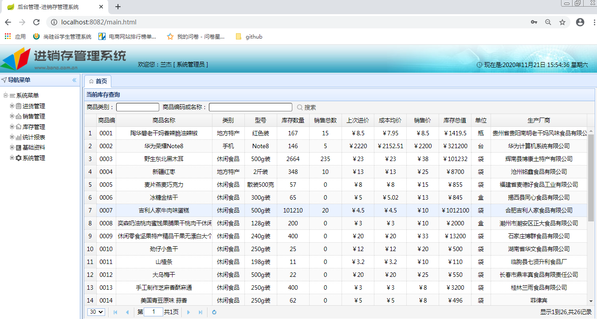

可以根据商品分类、商品编码或名称进行商品库存搜索，如下示例：

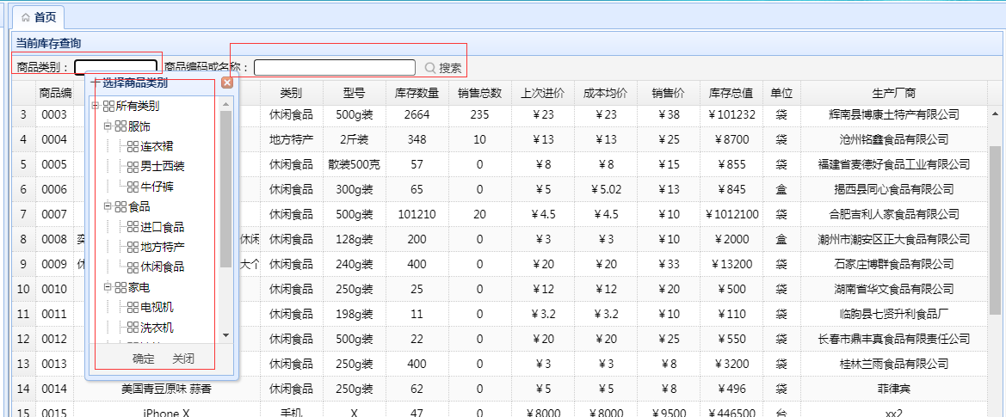

## 二、基础资料模块

基础资料模块下有四个功能，分别是供应商管理、客户管理、商品管理和期初库存。

### 1、供应商管理

#### 1.1、供应商信息分页展示

当用户点击供应商管理，分页展示供应商信息，可以根据供应商名称进行模糊查询，如下示例：

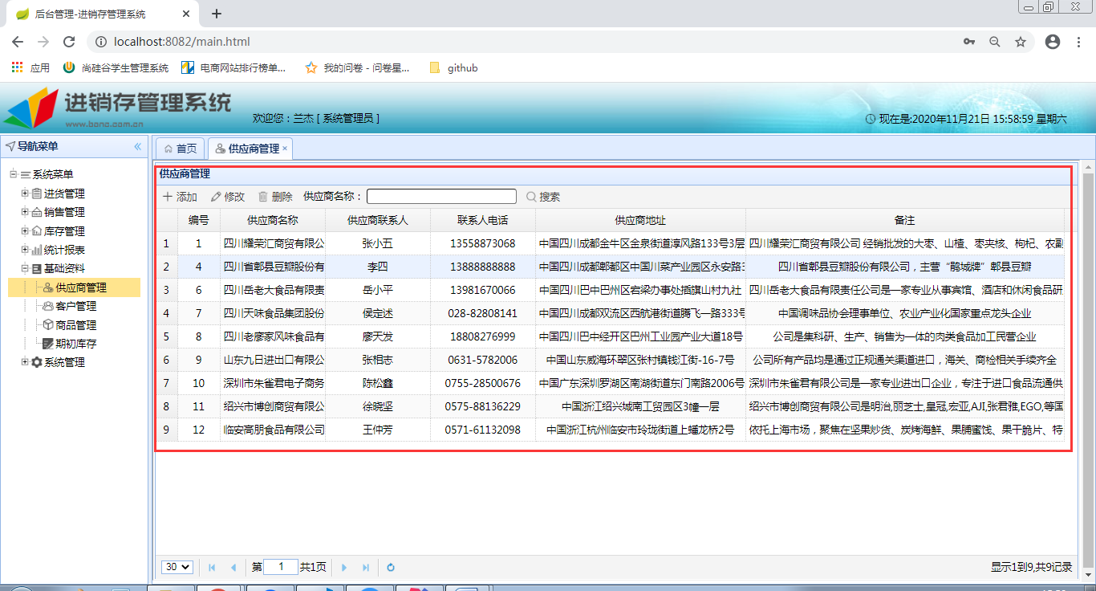

#### 1.2、供应商新增和修改

当用户点击新增按钮后，弹出新增框，可以新增供应商，如下示例：

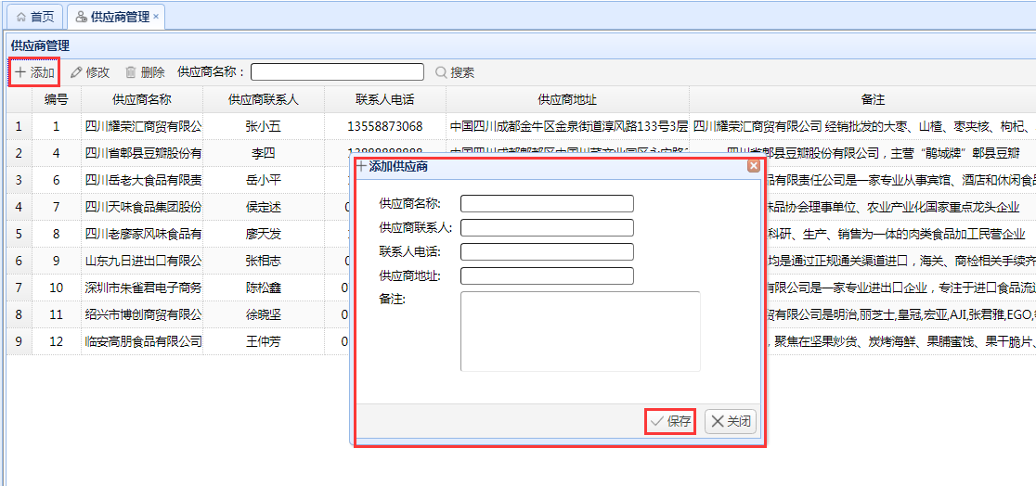

当用户选中一条供应商记录后，点击修改按钮，可以进行供应商信息修改，如下示例：

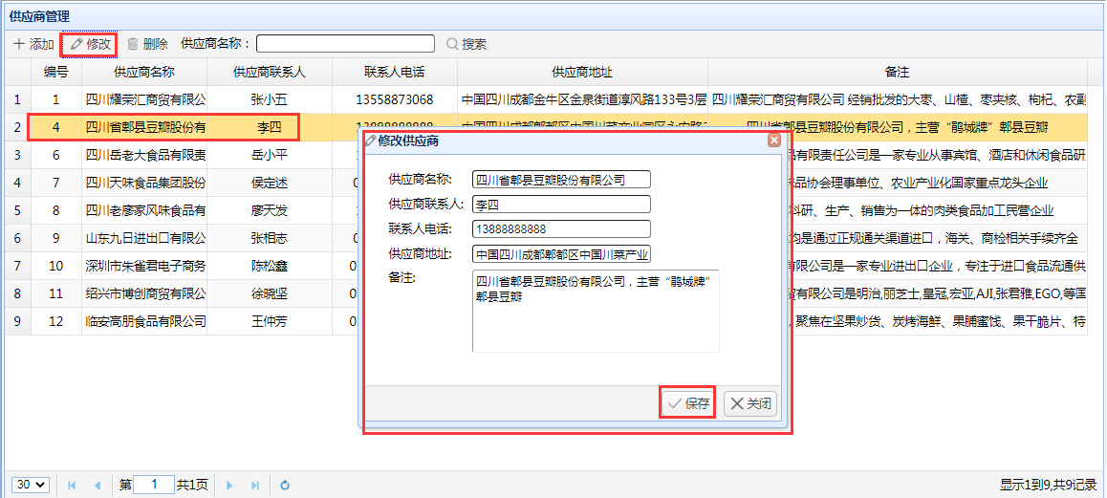

#### 1.3、供应商删除

当用户选中一条或多条供应商信息后，点击删除按钮，可以进行供应商删除，如下示例：

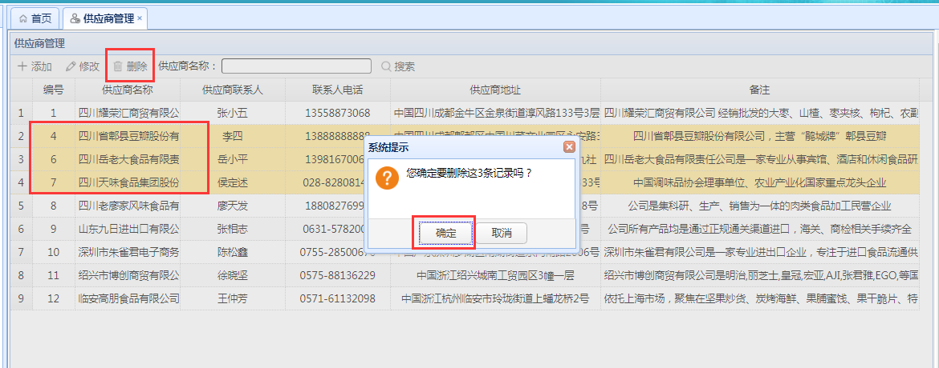

### 2、客户管理

#### 2.1、客户列表分页展示

用户点击客户管理菜单后，分页展示客户列表信息，可以根据客户名称进行模糊查询，如下示例：

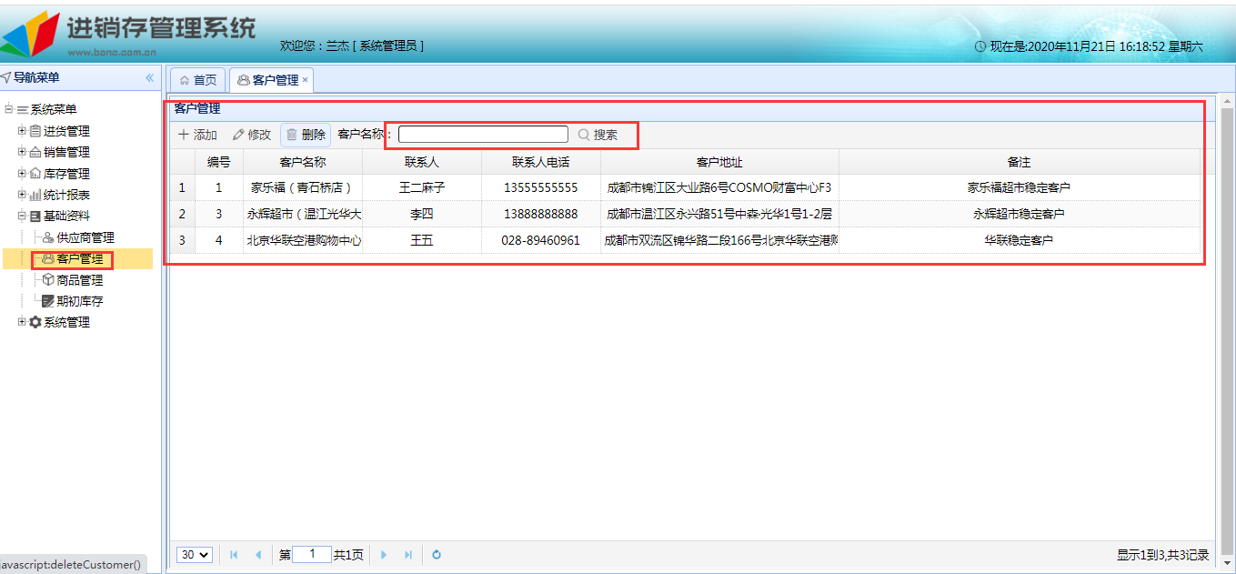

#### 2.2、客户添加或修改

当用户点击新增按钮后，弹出新增框，可以新增客户，如下示例：

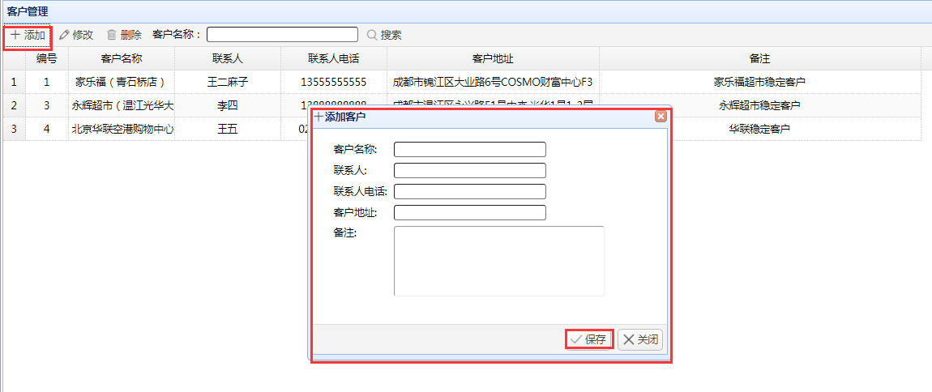

当用户选中一条记录后，点击修改按钮，可以进行客户信息修改，如下示例：

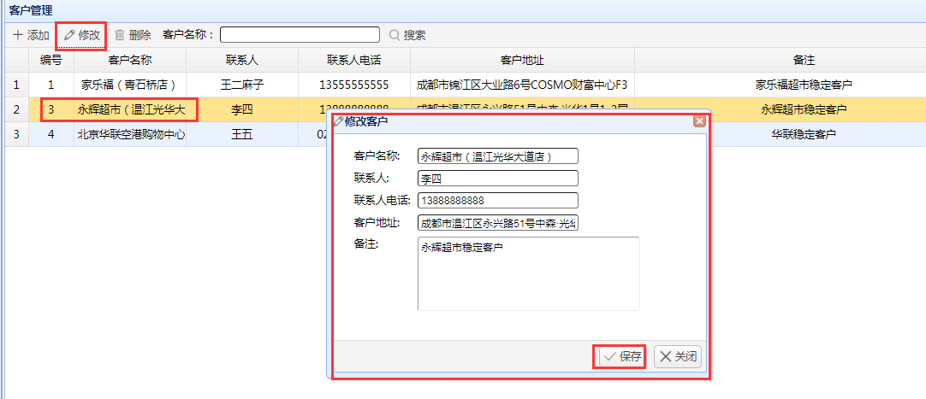

#### 2.3、客户删除

当用户选中一条或多条客户信息后，点击删除按钮，可以进行客户删除，如下示例：

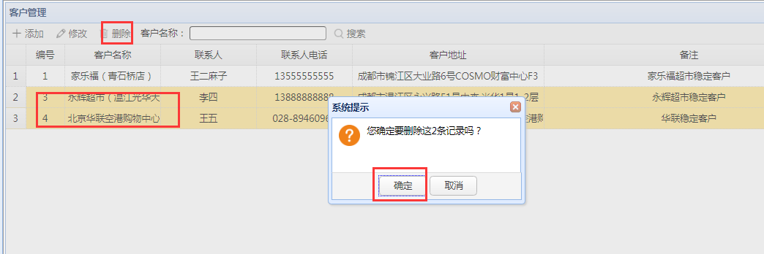

### 3、商品管理

#### 3.1、商品分类树展示

用户点击商品管理菜单后，加载商品分类树，如下示例：

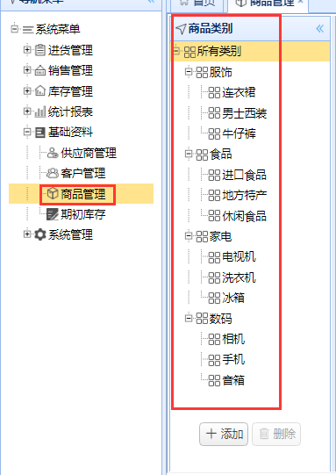

#### 3.2、分页展示所有商品信息

用户点击商品管理菜单后，分页展示所有商品信息，当用点击左侧分类菜单后，展示所选分类下的商品信息，可以根据商品名称进行模糊查询，如下示例：

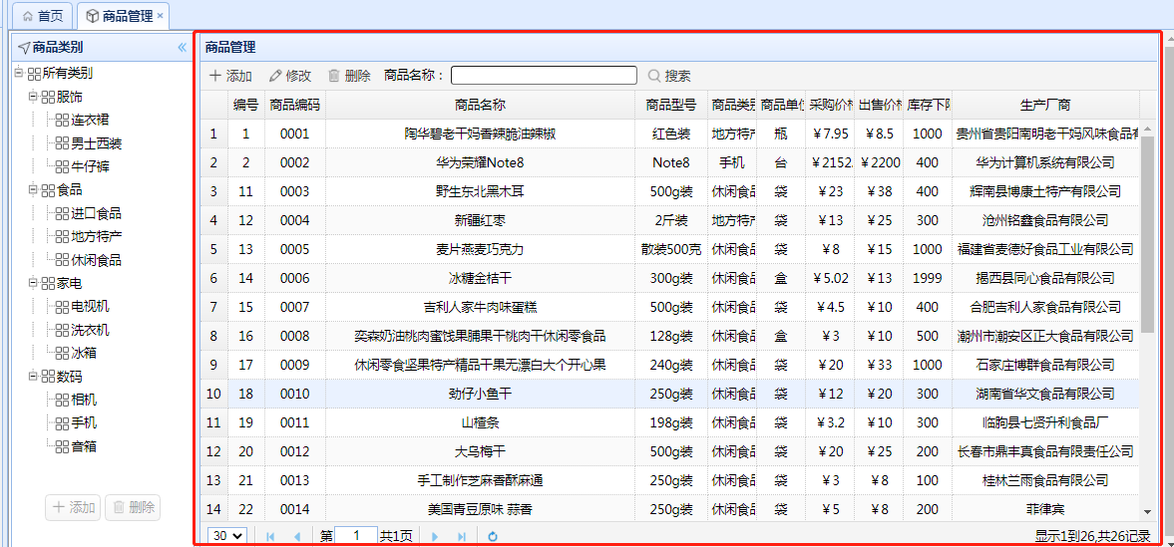

#### 3.3、添加商品信息

当用户点击添加按钮后，弹出添加商品框，当用户点击商品单位搜索按钮时，查询出所有的商品单位信息供用户选择，用点击保存按钮，实现商品新增操作，如下示例：

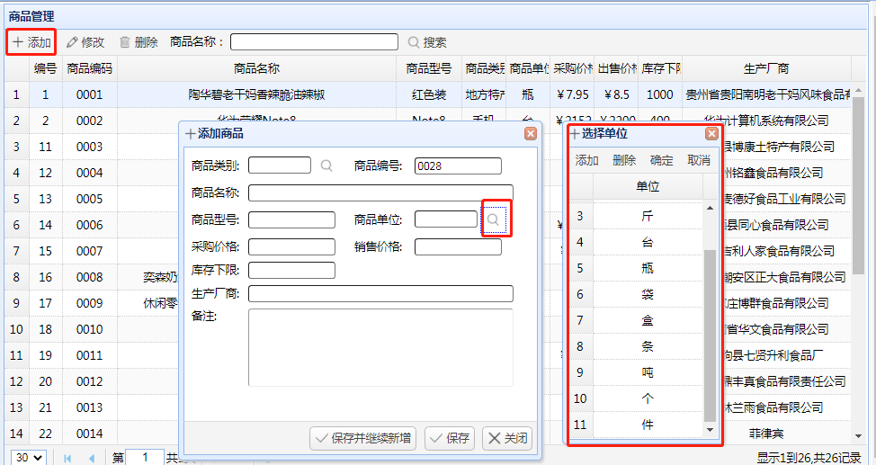

#### 3.4、修改商品信息

当用户选中一条商品记录后，点击修改按钮，弹出修改框，用户点击保存，进行商品信息的修改，如下示例：

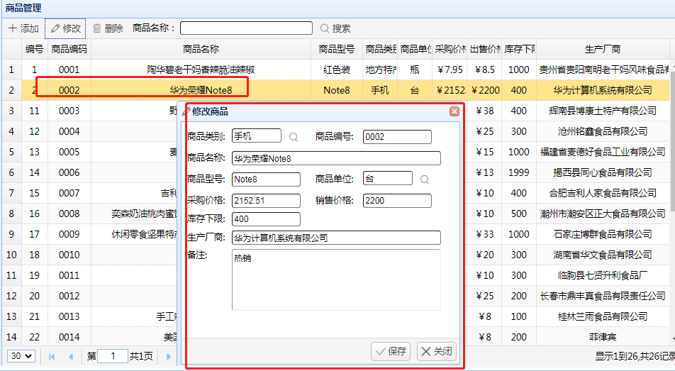

#### 3.5、删除商品信息

当用户选中一条记录，点击删除按钮，进行商品信息删除，要判断商品状态,有入库、有进货和销售单据的不能删除。如下示例：

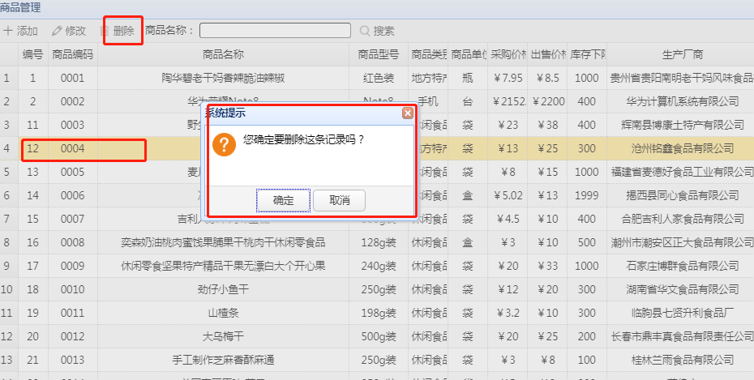

### 4、期初库存

#### 4.1、期初库存展示

当用户点击左侧期初库存菜单后，分页展示出无库存商品和有库存商品列表，如下示例：

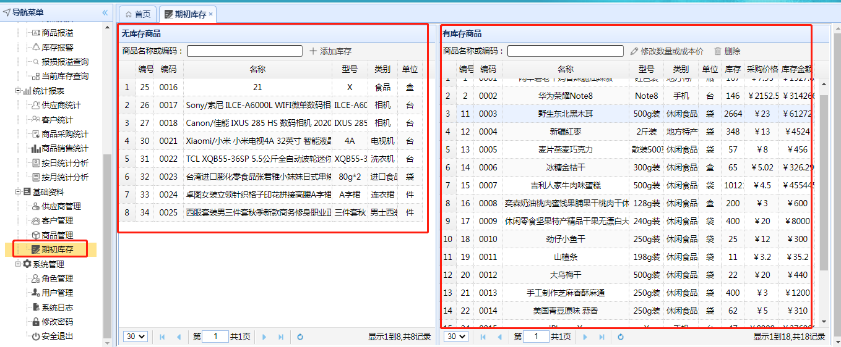

#### 4.2、修改库存和成本价

用户选中一条记录后点击添加库存按钮，弹出库存商品期初建账修改框，用户点击保存实现库存和成本价的修改，如下示例：

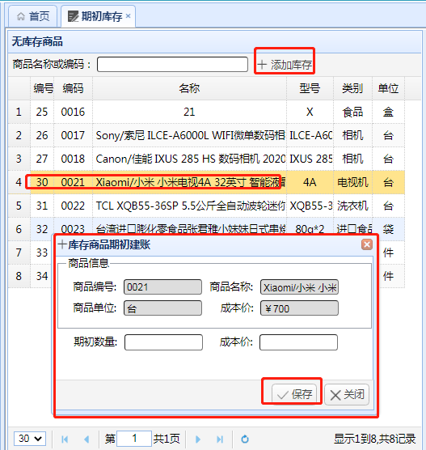

## 三、库存管理

### 1、商品报损

#### 1.1、新增报损单

当用户点击左侧商品报损菜单后，右侧展示报损单，当用户点击添加按钮，弹出商品信息，供用户选择，如下示例：

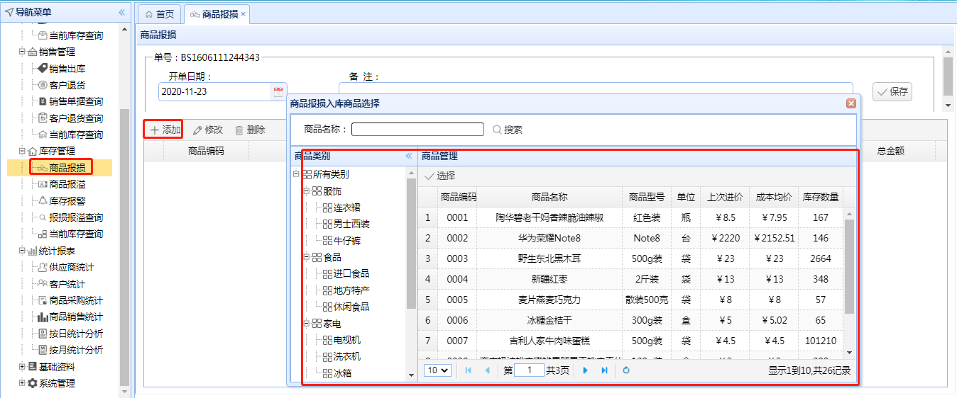

当用户双击商品信息后，弹出商品价格和数量修改框，用户添加报损数据，如下示例：

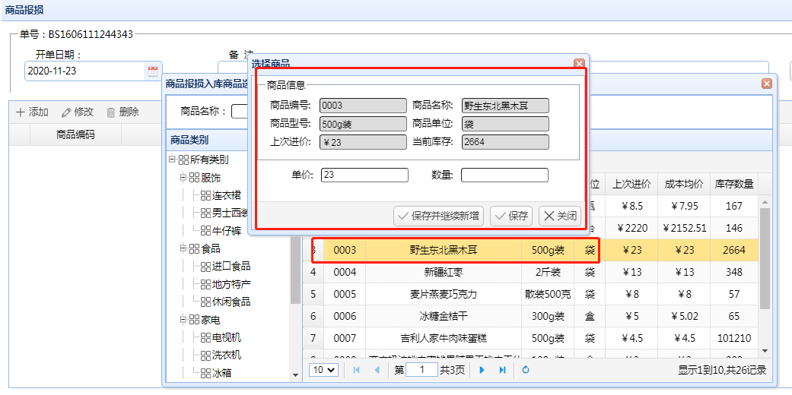

用户添加报损单备注后，点击保存，进行报损单新增操作，如下示例：

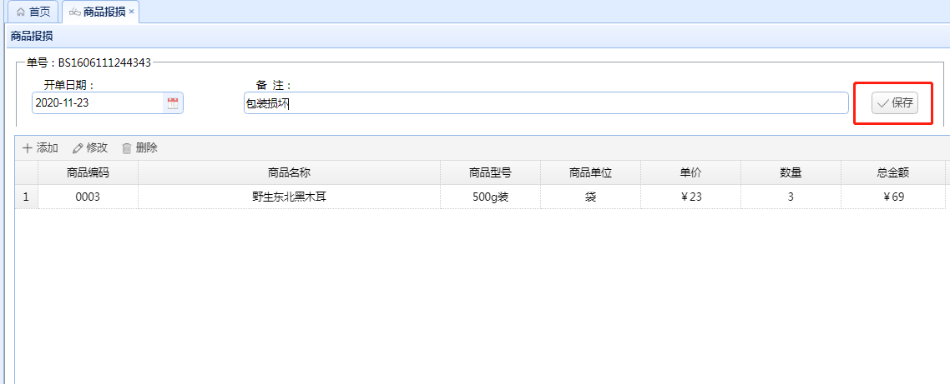

当用户选择商品项后，点击修改按钮，可以进行商品报损数量修改，当用户点击备注右侧的保存按钮后，才是真正的修改了报损单，如下示例：

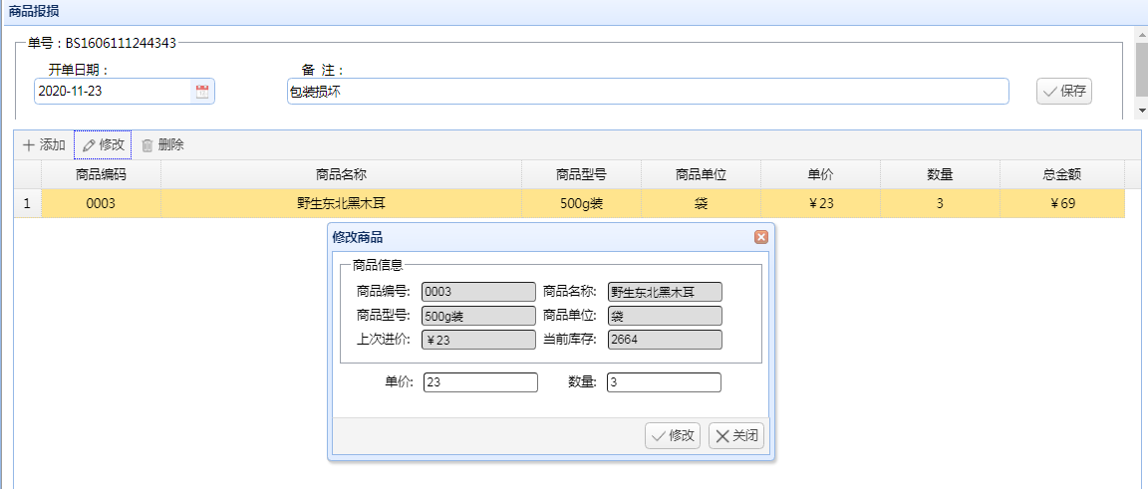

### 2、商品报溢

#### 2.1、新增报溢单

当用户点击左侧商品报溢菜单后，右侧展示报溢单，当用户点击添加按钮，弹出商品信息，供用户选择，如下示例：

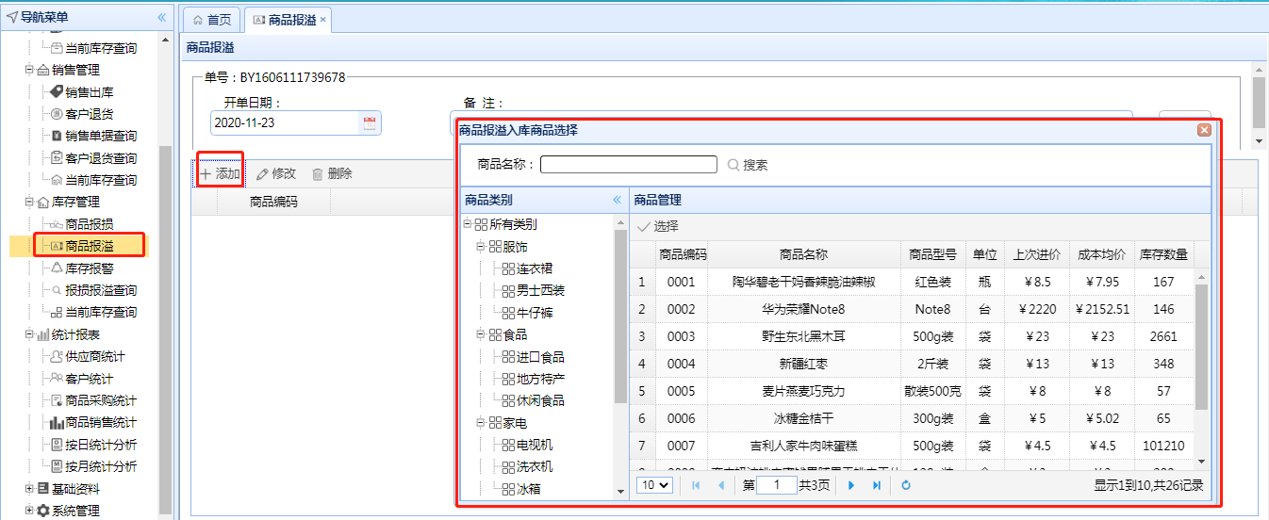

当用户双击商品信息后，弹出商品价格和数量修改框，用户添加报溢数据，如下示例：

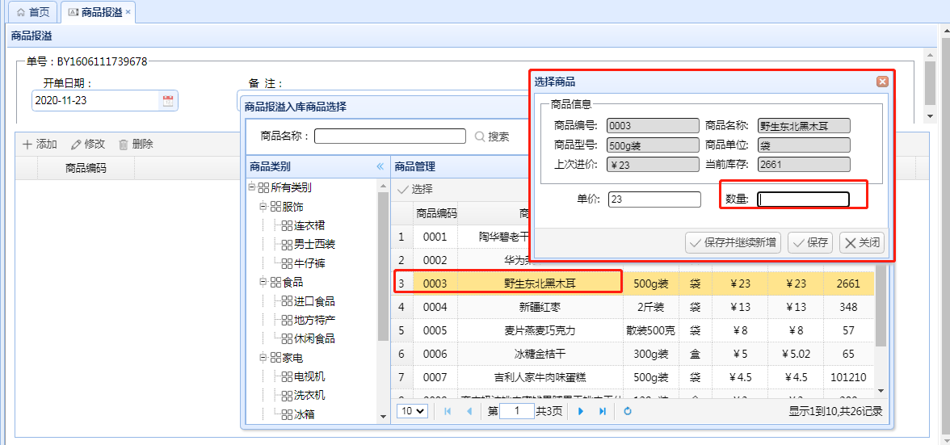

用户添加报溢单备注后，点击保存，进行报损单新增操作，如下示例：

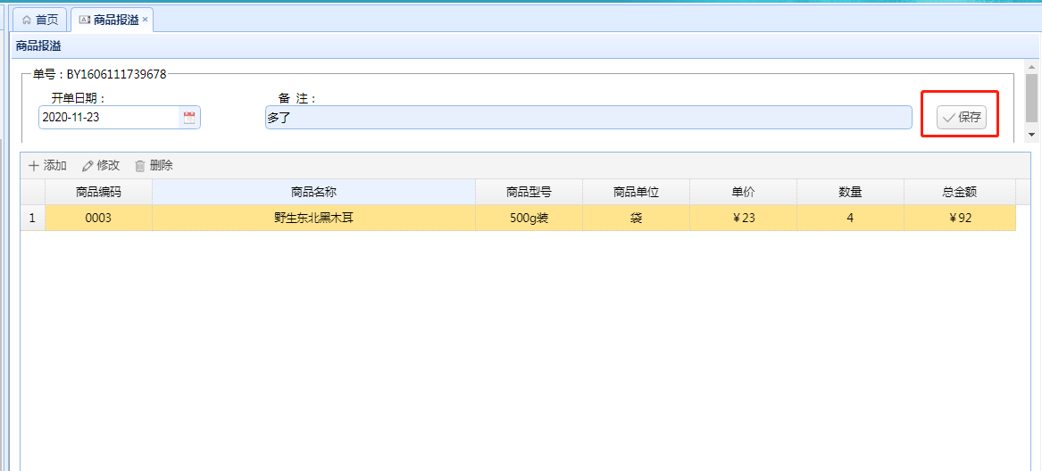

### 3、库存报警

当用户点击左侧库存报警菜单，展示出当前库存量小于库存下限的商品信息，如下:

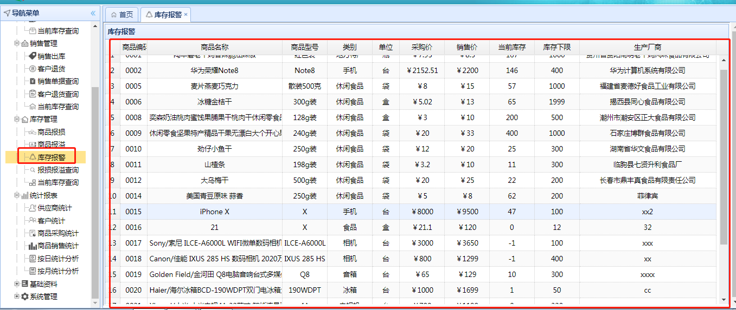

### 4、库存报警

用户点击报损报溢查询菜单时，右侧展示报损单信息，根据时间范围选择，如下示例：

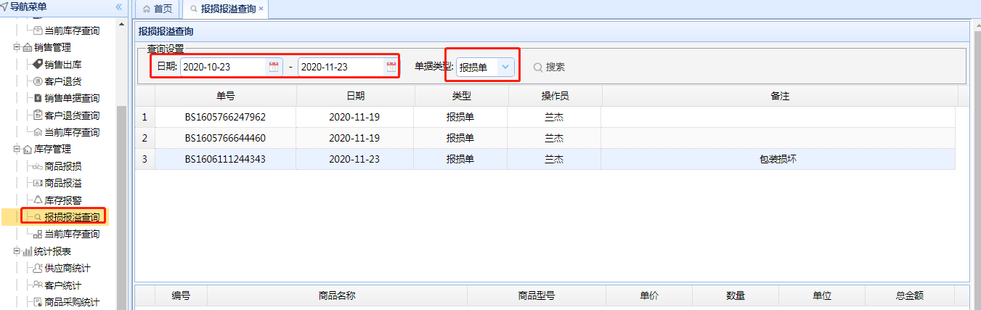

当用户选择单据类型为报溢单时，展示时间范围内报溢单信息，如下示例：

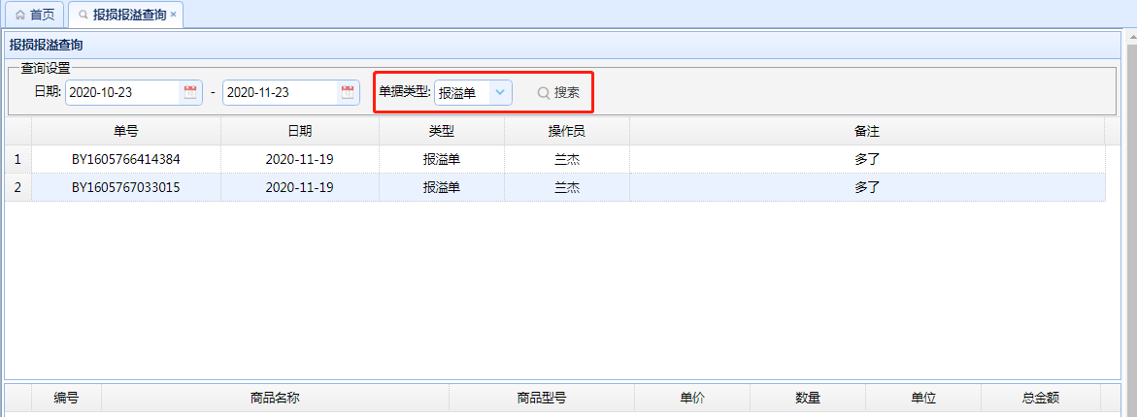

当用户点击报损单或报溢单信息时，下方展示单据所关联的商品信息，如下示例：

